**Web Programming and Python: Assignment-9**

**Name:** Suraj Shah

**Admission Number:** I24AI012

1. Design a Webpage for online food delivery system using HTML and CSS.

**HTML Code:**

<!DOCTYPE html>

<html lang="en">

<head>

    <meta charset="UTF-8">

    <meta name="viewport" content="width=device-width, initial-scale=1.0">

    <title>Online Food Delivery System</title>

    <link rel="stylesheet" href="style.css">

</head>

<body>

    <div class="main">

        <nav>

            <button style="color: white;">Get the App</button>

            <div class="">

                <button class="btn">Login</button>

                <button class="btn btn-red-sm">Sign Up</button>

            </div>

        </nav>

        <div class="box">

        </div>

        <div class="hero">

            <span style="font-size: 150px;">zomato</span>

            <span>Discover the best food & drinks in Chennai</span>

            <div class="hero-buttons">

                <input type="text" placeholder="Custom Colony, Besant Nagar">

                <input type="text" placeholder="Search for a restaurant, cuisine or dish">

            </div>

        </div>

    </div>

    <section class="options">

        <button class="option"><img src="order_food_online.jpg" alt="Order Food"><p>Order Food Online</p></button>

        <button class="option"><img src="go_out_for_a_meal.jpg" alt="Dine Out"><p>Go out for a meal</p></button>

        <button class="option"><img src="night_life_and_clubs.jpg" alt="Nightlife"><p>Night Life & Clubs</p></button>

        <button class="option"><img src="zomato_pro.webp" alt="Zomato Pro"><p>Zomato Pro</p></button>

    </section>

</body>

</html>

**CSS Code:**

@import url('https://fonts.googleapis.com/css2?family=Martel+Sans:wght@200;300;400;600;700;800;900&display=swap');

@import url('https://fonts.googleapis.com/css2?family=Martel+Sans:wght@200;300;400;600;700;800;900&family=Poppins:ital,wght@0,100;0,200;0,300;0,400;0,500;0,600;0,700;0,800;0,900;1,100;1,200;1,300;1,400;1,500;1,600;1,700;1,800;1,900&display=swap');

* {

    padding: 0;

    margin: 0;

    font-family: sans-serif;

}

.main {

    background-image: url(back.webp);

    background-position: center center;

    background-repeat: no-repeat;

    background-size: max(1200px, 100vw);

    height: 70vh;

    position: relative;

}

.nav span {

    background-color: white;

}

.main .box {

    height: 70vh;

    width: 100%;

    opacity: 0.4;

    background-color: black;

    position: absolute;

    top: 0;

}

nav {

    max-width: 60vw;

    margin: auto;

    justify-content: space-between;

    display: flex;

    align-items: center;

    height: 62px;

}

nav img {

    width: 130px;

    position: relative;

    z-index: 10;

}

nav button {

    position: relative;

    z-index: 10;

    background-color: transparent;

    border: none;

    cursor: pointer;

}

.hero {

    font-family: "Martel Sans", serif;

    ;

    height: calc(100% - 122px);

    display: flex;

    align-items: center;

    justify-content: center;

    flex-direction: column;

    color: white;

    position: relative;

    gap: 23px;

    padding: 30px;

}

.hero> :nth-child(1) {

    font-family: "Poppins", serif;

    font-weight: bolder;

    font-size: 48px;

    text-align: center;

}

.hero> :nth-child(2) {

    font-weight: 400;

    font-size: 24px;

    text-align: center;

}

.hero> :nth-child(3) {

    font-weight: 400;

    font-size: 20px;

    text-align: center;

}

.separation {

    height: 7px;

    background-color: rgb(49, 45, 45);

    position: relative;

    z-index: 20;

}

.btn {

    padding: 3px 8px;

    font-weight: 400;

    background-color: rgba(248, 243, 243, 0.021);

    color: coral;

    border: 1px solid white;

    border-radius: 4px;

    cursor: pointer;

    background-color: white;

}

.btn-red {

    background-color: red;

    padding: 3px 24px;

    font-size: 20px;

    border-radius: 4px;

    color: white;

    font-weight: 400;

}

.btn-red-sm {

    background-color: white;

    color: coral;

}

.main input {

    color: white;

    padding: 7px 101px 8px 14px;

    font-size: 12px;

    border-radius: 4px;

    color: white;

    background-color: rgba(23, 23, 23, 0.7);

    border: 1px solid rgba(237, 231, 231, 0.5);

}

.hero-buttons {

    display: flex;

    justify-content: center;

    align-items: center;

}

.hero-buttons input {

    background-color: white;

    color: black;

}

.options {

    display: flex;

    justify-content: center;

    gap: 100px;

    margin: 20px 0;

}

.option img {

    padding-top: 10px;

    width: 200px;

    height: 150px;

}

.option {

    text-align: center;

    border: 2px solid rgb(157, 149, 149);

    border-radius: 10px;

    cursor: pointer;

}

.option p {

    font-size: 12px;

    padding-bottom: 10px;

}

**Output:**

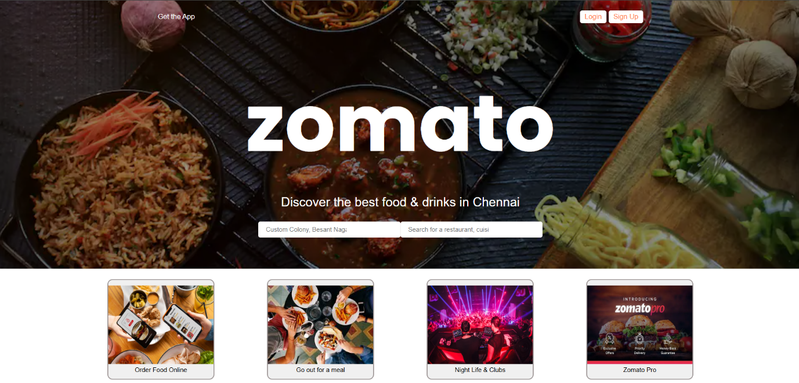

1. Design a design college website using HTML and CSS.

**Code:**

<!DOCTYPE html>

<html lang="en">

<head>

    <meta charset="UTF-8">

    <meta name="viewport" content="width=device-width, initial-scale=1.0">

    <title>College Website</title>

    <link rel="stylesheet" href="styles.css">

    <style>

        body {

            font-family: Arial, sans-serif;

            margin: 0;

            padding: 0;

        }

        header {

            text-align: center;

            padding: 1px 0;

            display: flex;

            align-items: center;

        }

        .head {

            width: 650px;

        }

        .logo {

            width: 100px;

            margin-right: auto;

            height: 75px;

            padding-left: 50px;

        }

        .sardar {

            height: 75px;

            width: 100px;

            margin-left: auto;

            padding-right: 50px;

        }

        nav {

            display: grid;

            grid-template-columns: 1fr 1fr 1fr 1fr 1fr 1fr 1fr;

            align-items: center;

            justify-content: center;

            background: #0073b1;

        }

        nav a {

            color: white;

            padding: 10px 20px;

            text-decoration: none;

        }

        .container {

            font-weight: bold;

            display: flex;

            padding: 50px;

        }

        .left-menu, .right-menu {

            width: 20%;

            padding: 10px;

        }

        .left-menu a, .right-menu a {

            display: block;

            padding: 10px;

            margin: 5px 0;

            background: #70c0ec;

            color: black;

            text-decoration: none;

            text-align: center;

        }

        .left-menu a:hover, .right-menu a:hover {

            color: red;

        }

        .main-content {

            width: 60%;

            text-align: center;

        }

        .banner img {

            width: 100%;

            border-radius: 5px;

        }

        .end a {

            text-decoration: none;

            color: rgb(100, 96, 96);

        }

        .end a:hover {

            color: red;

        }

        .end img {

            width: 70px;

            height: auto;

            margin-left: 10px;

            float: left;

        }

    </style>

</head>

<body>

    <header>

        <img class= "logo" src="logo.png" alt="" style="width: 100px;">

        <img class="head" src="svnit.png" alt="">

        <img class="sardar" src="sardar_vallabhbhai_patel.png" alt="">

    </header>

    <nav>

        <a href="#">ABOUT US</a>

        <a href="#">ADMINISTRATION</a>

        <a href="#">ACADEMIC</a>

        <a href="#">DEPARTMENTS</a>

        <a href="#">STUDENT LIFE</a>

        <a href="#">RESEARCH & CONSULTANCY</a>

        <a href="#">CAREER DEVELOPMENT CELL</a>

        <a href="#">CENTRAL FACILITY</a>

        <a href="#">CONTACT US</a>

    </nav>

    <div class="container">

        <div class="left-menu">

            <a href="#">Minutes of Meetings</a>

            <a href="#">Memorandum of Understanding</a>

            <a href="#">Ek Bharat Shreshta Bharat</a>

            <a href="#">Achievements</a>

            <a href="#">Central Library</a>

            <a href="#">Alumni</a>

            <a href="#">NIRF</a>

            <a href="#">Career</a>

            <a href="#">Vigilance Section</a>

            <a href="#">RTI</a>

            <a href="#">Employee Corner</a>

        </div>

        <div class="main-content">

            <div class="banner">

                <img src="3b.jpg" alt="SVNIT Banner">

            </div>

        </div>

        <div class="right-menu">

            <a href="#">Samarth-eGov</a>

            <a href="#">Chapters | Clubs | Society</a>

            <a href="#">Magazine | Newsletter</a>

            <a href="#">Admission</a>

            <a href="#">Scholarship</a>

            <a href="#">Fees Structure</a>

            <a href="#">Academic Calendar</a>

            <a href="#">JoSAA | CCMT</a>

            <a href="#">Hostel</a>

            <a href="#">Fees Payment</a>

            <a href="#">NCC | NSS | Yoga</a>

            <a href="#">Cells</a>

        </div>

    </div>

    <div class="end">

        <img src="new alert.png" alt="">

        <p><a href="#">Ph.D Admission - July 2025 (Indian Nationals):</a> <a href="#">Information Brochure</a> | <a href="#">Schedule</a> | <a href="#">Apply Online</a></p>

        <p><a href="#">Study in India - July 2025 (Indian Nationals):</a> <a href="#">Information Brochure</a> | <a href="#">Schedule</a> | <a href="#">Apply Online</a></p>

    </div>

</body>

</html>

**Output:**

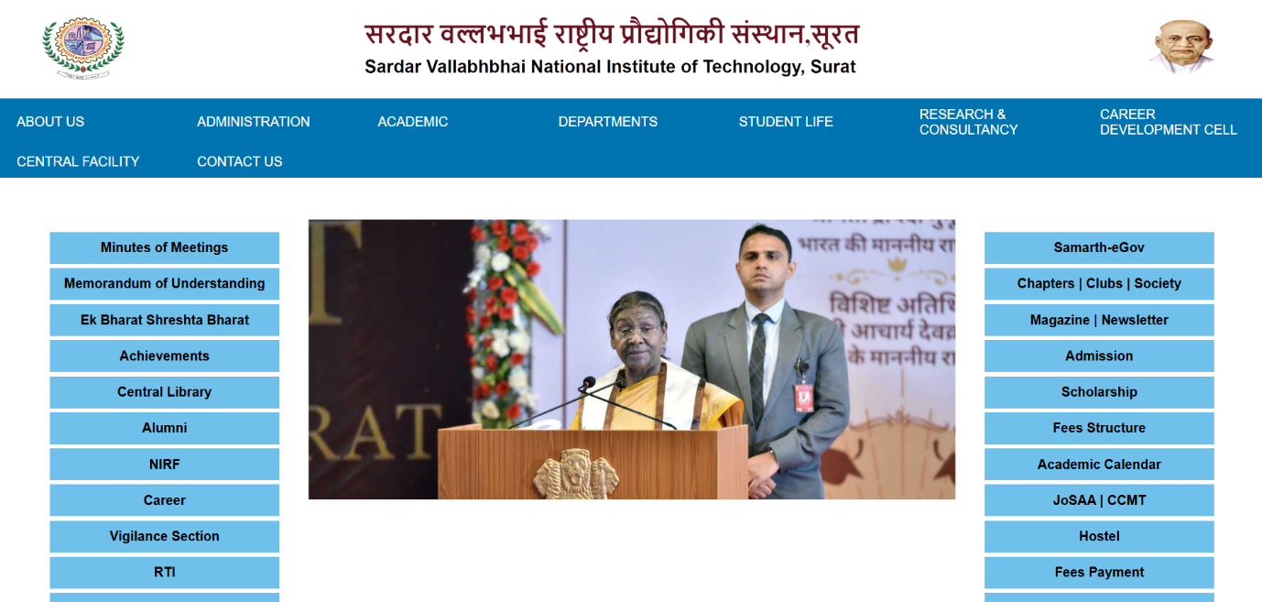

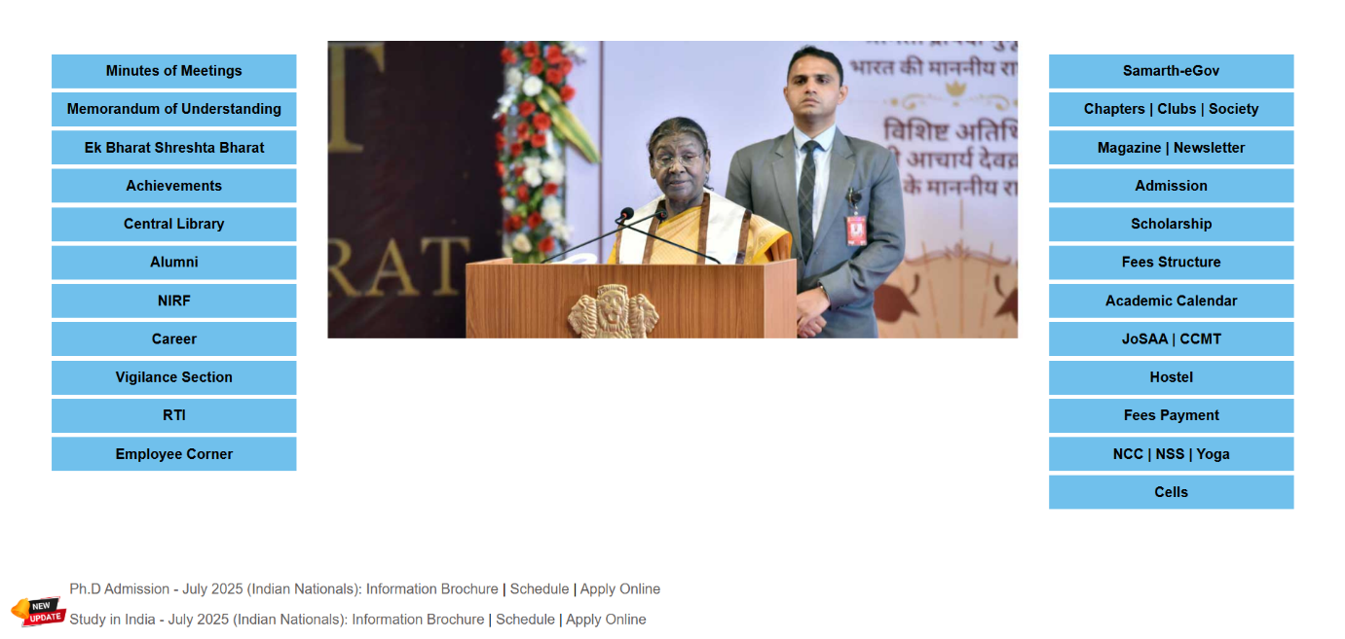

1. Design Shopping Website Using HTML And CSS

**Code:**

<!DOCTYPE html>

<html lang="en">

<head>

  <meta charset="UTF-8">

  <meta name="viewport" content="width=device-width, initial-scale=1.0">

  <title>Shopping Website</title>

  <style>

    body {

      margin: 0;

      font-family: Arial, sans-serif;

    }

    .navbar {

      display: flex;

      align-items: center;

      background-color: #232f3e;

      padding: 10px 20px;

      color: white;

      font-size: 14px;

      font-weight: bold;

    }

    .logo {

      width: 60px;

      margin-right: 20px;

    }

    .navbar input[type="text"] {

      flex-grow: 1;

      padding: 10px;

      border: none;

      border-radius: 4px;

      margin-right: 10px;

    }

    .navbar button {

      background-color: #febd69;

      border: none;

      padding: 10px 15px;

      border-radius: 4px;

      cursor: pointer;

    }

    .navbar .menu {

      margin-left: 20px;

      display: flex;

      gap: 15px;

    }

    .navbar .menu a {

      text-decoration: none;

      color: white;

      transition: color 0.3s;

      white-space: normal;

    }

    .navbar .menu a:hover {

      color: #febd69;

    }

    .second_bar {

      display: flex;

      align-items: center;

      justify-content: center;

      background: #2a3644;

      color: white;

      padding: 10px 20px;

    }

    .second_bar button {

      display: flex;

      align-items: center;

      justify-content: center;

      background: #2a3644;

      color: white;

      padding: 10px;

      text-decoration: none;

      border: none;

    }

    .second_bar button:hover {

      cursor: pointer;

      border: 2px solid white;

      border-radius: 2px;

    }

    .main {

      background-image: url(amazon_back.jpg);

      background-position: center center;

      background-repeat: no-repeat;

      background-size: cover;

      height: 80vh;

      display: flex;

      justify-content: center;

      align-items: center;

      color: white;

      text-align: center;

      padding: 20px;

    }

    .box-container {

      display: flex;

      justify-content: center;

      gap: 30px;

      width: 100%;

      max-width: 1200px;

      margin-top: 300px;

      margin-left: 30px;

      margin-right: 30px;

    }

    .box {

      background: white;

      box-shadow: 0 4px 8px rgba(0, 0, 0, 0.1);

      padding: 20px;

      text-align: center;

      width: 300px;

      height: 350px;

    }

    .images {

      display: grid;

      grid-template-columns: 1fr 1fr;

      gap: 10px;

    }

    .box img {

      width: 150px;

    }

    .box h3 {

      margin: 15px 0 10px;

      text-align: left;

      color: #232f3e;

    }

    .box p {

      text-align: left;

      color: #555;

      font-size: 0.9rem;

    }

    .item a {

      text-decoration: none;

    }

    .box button {

      width: 350px;

*/* height: 50px; */*

      margin: 10px;

      padding: 5px 20px;

      background-color: gold;

      border: none;

      border-radius: 50px;

      cursor: pointer;

      color: rgb(0, 0, 0);

      font-size: 14px;

    }

    .box button:hover {

      background-color: rgb(229, 198, 23);

    }

  </style>

</head>

<body>

  <div class="navbar">

    <img src="amazon_logo.webp" alt="" class="logo">

    <div class="menu">

    <a href="#" style="max-width: 90px; overflow-wrap: break-word; white-space: normal;">Deliver to Los Angeles</a>

  </div>

    <input type="text" placeholder="Search">

    <button>Search</button>

    <div class="menu">

      <a href="#"><img src="usa.webp" alt="" width="20px"></a>

      <a href="#" style="max-width: 120px; overflow-wrap: break-word; white-space: normal;">Hello, Sign In Account & Lists</a>

      <a href="#" style="max-width: 60px; overflow-wrap: break-word; white-space: normal;">Returns & Orders</a>

      <a href="#">Cart</a>

    </div>

  </div>

  <div class="second_bar">

    <button href="#">All</button>

    <button href="#">Best Sellers</button>

    <button href="#">Amazon Basics</button>

    <button href="#">New Releases</button>

    <button href="#">Today's Deals</button>

    <button href="#">Customer Service</button>

    <button href="#">Prime</button>

    <button href="#">Books</button>

    <button href="#">Registry</button>

    <button href="#">Gift Cards</button>

    <button href="#">Toys & Games</button>

    <button href="#">Fashion</button>

    <button href="#">Kindle Books</button>

    <button href="#">Amazon Home</button>

  </div>

  <div class="main">

    <div class="box-container">

      <div class="box">

        <h3>Pre-loved handbags</h3>

        <div class="images">

          <div class="item">

            <a href="#">

              <img src="gucci.jpg" alt="Product 1">

              <p>Gucci</p>

            </a>

          </div>

          <div class="item">

            <a href="#">

              <img src="chanel.jpg" alt="Product 1">

              <p>Chanel</p>

            </a>

          </div>

          <div class="item">

            <a href="#">

              <img src="louis_vuitton.jpg" alt="Product 1">

              <p>Louis Vuitton</p>

            </a>

          </div>

          <div class="item">

            <a href="#">

              <img src="dior.jpg" alt="Product 1">

              <p>Dior</p>

            </a>

          </div>

        </div>

      </div>

      <div class="box">

        <h3>Spring break styles for all</h3>

        <div class="images">

          <div class="item">

            <a href="#">

              <img src="CLOTHES.jpg" alt="Product 1">

              <p>Clothes</p>

            </a>

          </div>

          <div class="item">

            <a href="#">

              <img src="accessories.jpg" alt="Product 1">

              <p>Accessories</p>

            </a>

          </div>

          <div class="item">

            <a href="#">

              <img src="sandals.jpg" alt="Product 1">

              <p>Sandals</p>

            </a>

          </div>

          <div class="item">

            <a href="#">

              <img src="swimwear.jpg" alt="Product 1">

              <p>Swimwear</p>

            </a>

          </div>

        </div>

      </div>

      <div class="box">

        <h3>Deals on tech</h3>

        <div class="images">

          <div class="item">

            <a href="#">

              <img src="pc.jpg" alt="Product 1">

              <p>PC</p>

            </a>

          </div>

          <div class="item">

            <a href="#">

              <img src="wireless.jpg" alt="Product 1">

              <p>Wireless</p>

            </a>

          </div>

          <div class="item">

            <a href="#">

              <img src="software.jpg" alt="Product 1">

              <p>Software</p>

            </a>

          </div>

          <div class="item">

            <a href="#">

              <img src="home_entertainement.jpg" alt="Product 1">

              <p>Home Entertainment</p>

            </a>

          </div>

        </div>

      </div>

      <div class="box" style="width: 350px; height: 100px; display: flex; flex-direction: column; justify-content: center; align-items: center;">

        <h3 style="text-align: center; white-space: nowrap; font-size: 1.2rem;">Sign in for the best experience</h3>

          <button>Sign in securely</button>

        </div>

      </div>

    </div>

</body>

</html>

**Output:**

